COLÉGIO FILOMENA DE MARCO


N. de Questões | Valor | Nota | Data
Disciplina: Matemática | Ano: 1 | Ensino médio | Bimestre:
Nome |  | Turma | N.

Professor: Rudnei Avaliação Bimestral de física -Noturno

Pagina 12, Apostila Dom Bosco, dinâmica 1
1-Sobre um corpo de dimensões desprezíveis, atuam duas forças cuja intensidade é F 1 = 18,0 N, e
F 2 =16,0. Qual o valor da força resultante?

Pagina 12, Apostila Dom Bosco, dinâmica 1
2 – Quando uma força de 12N é aplicada uma aceleração de 4 km/h qual é a massa desse corpo,assinale a alternativa correta:
- Massa =3
- Massa =1,5
- Massa=3,5
Pagina 15, apostila Dom Bosco, dinâmica 1
3-Marque V ou F relacionado ao conteúdo estudado:

[ ] As forças de ação e sempre ocorrem e atuam sobre o mesmo corpo.
[ ] Se nenhuma força atua sobre o corpo ,ele necessariamente estará em repouso.
[ ] Se um corpo está em movimento retilíneo uniforme ,necessariamente sobre ele atua uma força

Pagina 6, apostila Dom Bosco, dinâmica 1
4 - Complete a tabela a seguir com mais um exemplo de força:
Tipos de forças Exemplos 1 Exemplo 2
Força de tração | Puxar uma corda de arco de flecha
Força elástica | A força de uma alpista ao subir a montanha com uma corda
Força normal | Ao segurar um saco de batata e apoia sobre uma mesa

Pagina 16, apostila Dom Bosco, Dinâmica 1
5- Marque (V) verdadeiro e (F) Falso

a) A primeira lei de newton, é calculada através do princípio da inercia ( )
b) A segunda lei de newton é calculada através da força, massa e aceleração ( )
c) Podemos concluir que peso e massa são exatamente o mesmo conceito ( )

Pagina 8, apostila Dom Bosco, dinâmica 1
6-Duas forças, 5 N e 7 N, atuam ao mesmo corpo, se o ângulo entre as forças vária em 0 a 180 graus, nessa ordem, o modulo da força resultante irá variar de
- 0 a 12 N
- 12 N a 2N
- 2 N a 12 N

Pagina 16, apostila Dom Bosco, Dinâmica 1
7- Complete a sentença a seguir:
De acordo com a segunda lei de newton é necessário exatamente para ser calculado a força____________________________ massa e _____________________________.

Pagina 8,. Apostila Dom Bosco, Dinâmica 1

8-Complete a sentença a seguir:
Para calcular duas forças com o mesmo sentido é necessário fazer ___________________e para obter a sua força com sentidos opostos é necessário _________________________.

Pagina 14, apostila Dom Bosco, Dinâmica 1
9- Nas figuras a seguir, identifique as forças que atuam sobre:
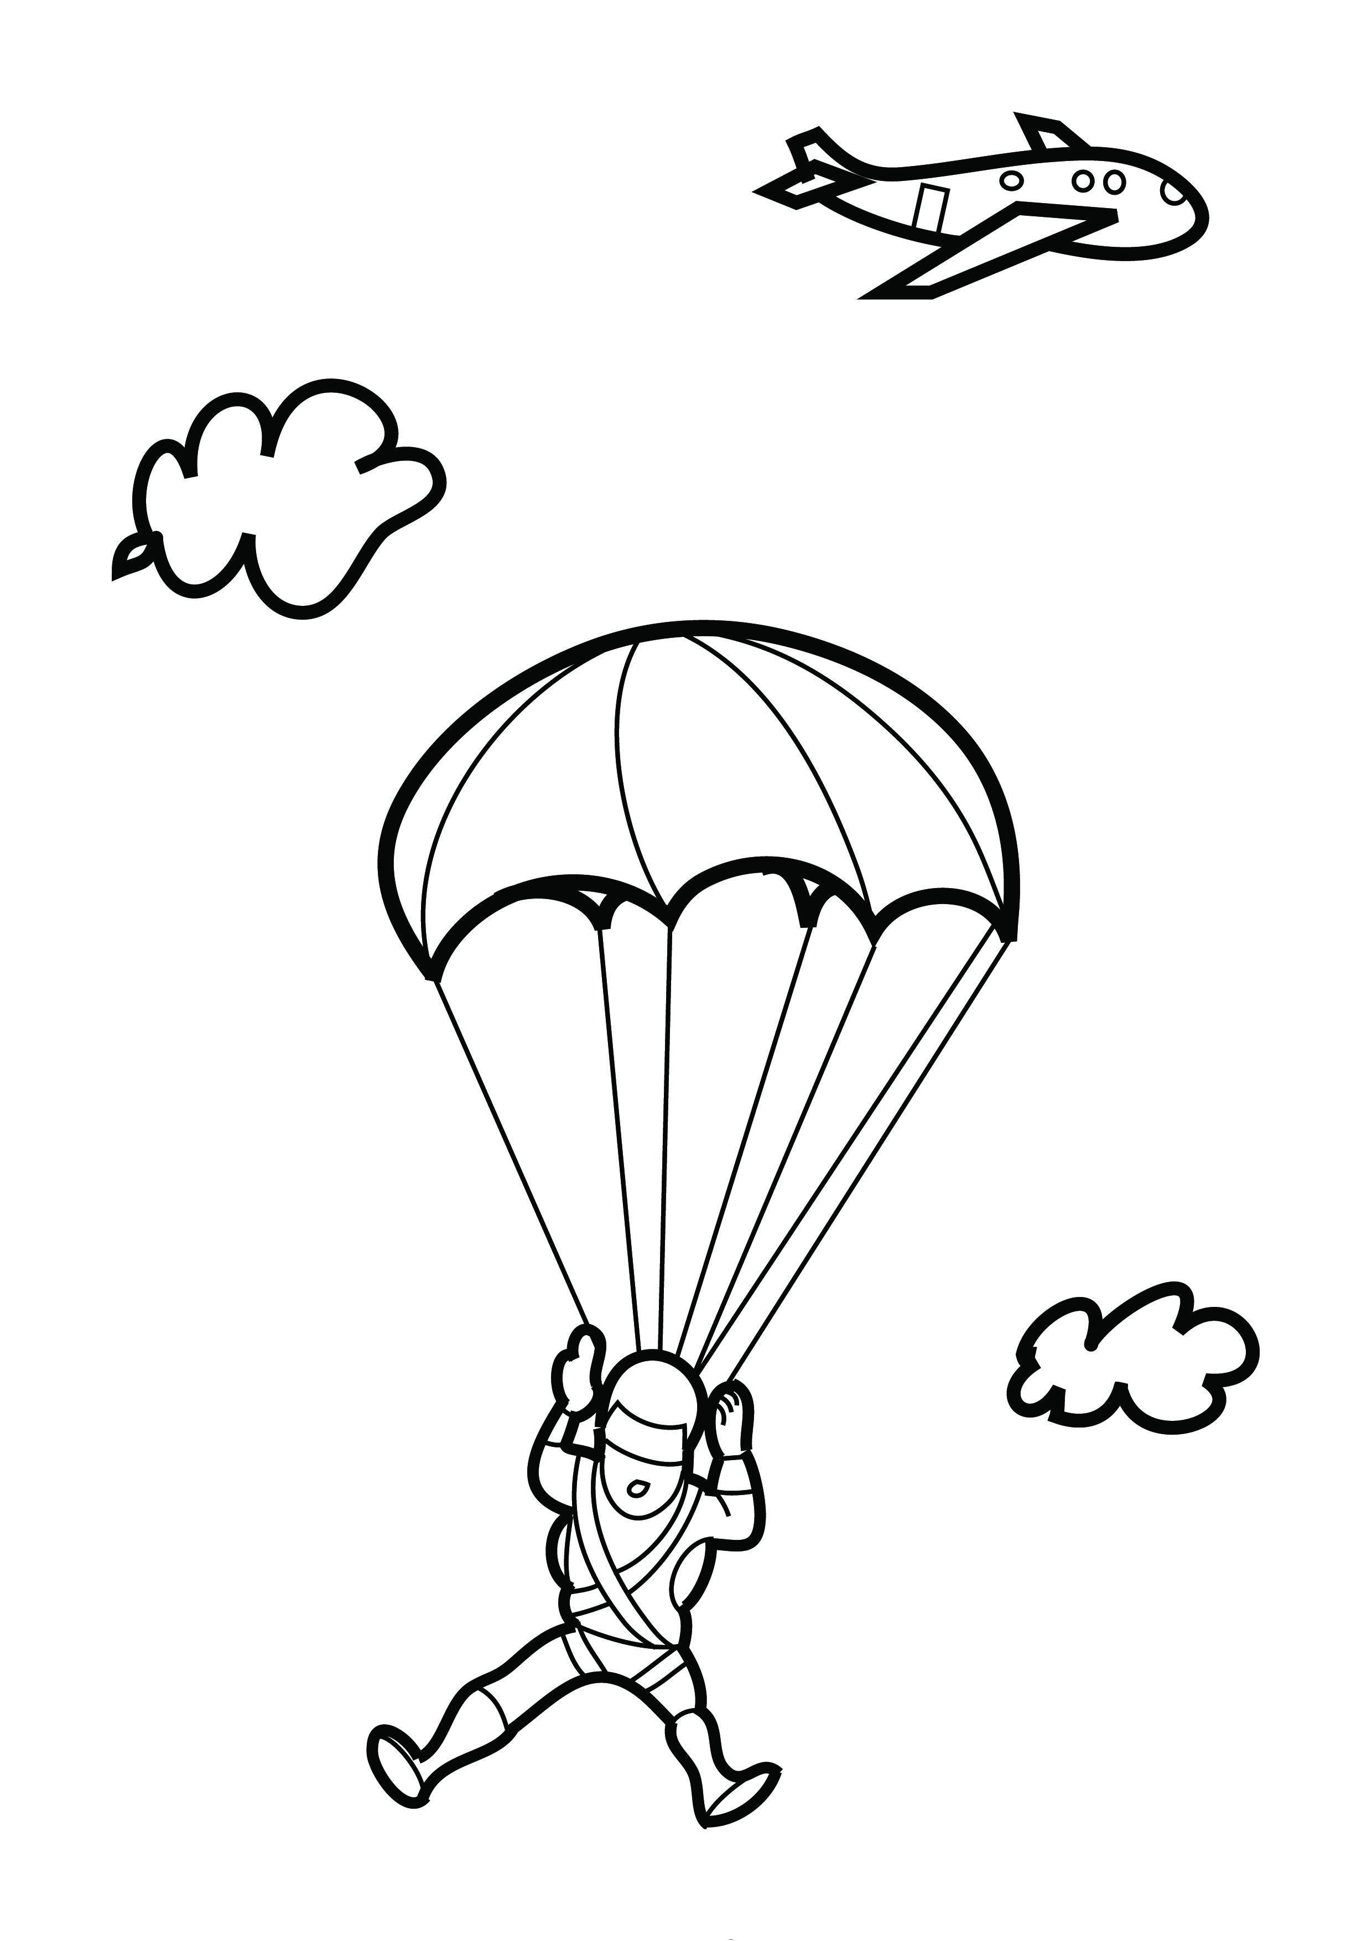

Pagina 14, apostila Dom Bosco, movimentos curvilíneos.
10- Um disco gira a frequência 180 rpm. Converta essa frequência para hertz. Ligue a alternativa correta

- 3 HZ B- 6HZ c- 9HZ

